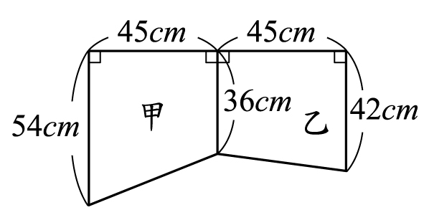
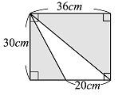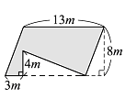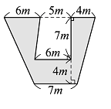
面積計算練習(2)：(請列出計算過程和答案喔!)

1. 下圖中鋪色部分的面積是多少？

2. 下圖長方形中，鋪色部分的面積是多少？

3. 下圖平行四邊形中，鋪色部分的面積是多少？

面積計算練習(2)：(請列出計算過程和答案喔!)

1. 下圖中鋪色部分的面積是多少？

2. 下圖長方形中，鋪色部分的面積是多少？

3. 下圖平行四邊形中，鋪色部分的面積是多少？

4. 一個平行四邊形它的底是75公分，面積是1875平方公分，這平行四邊形的高是多少公分？

5. 下圖中的兩個梯形，面積相差多少平方公分？

6. 下圖中鋪色部分的面積是多少？
4. 一個平行四邊形它的底是75公分，面積是1875平方公分，這平行四邊形的高是多少公分？

5. 下圖中的兩個梯形，面積相差多少平方公分？

6. 下圖中鋪色部分的面積是多少？

